ЧЕЛЯБИНСКАЯ ОБЛАСТЬ

АДМИНИСТРАЦИЯ
ЗЛАТОУСТОВСКОГО ГОРОДСКОГО ОКРУГА
РАСПОРЯЖЕНИЕ

27.08.2025 г. | № | 2976-р/АДМ
г.Златоуст
Об утверждении проекта о внесении изменений в проект планировки
и межевания территории

В соответствии с Градостроительным кодексом Российской Федерации, Федеральным законом от 06 октября 2003 г. № 131-ФЗ «Об общих принципах организации местного самоуправления в Российской Федерации», на основании протокола № 22 Комиссии по территориальному планированию от 19 августа 2025 г.:
1. Утвердить проект «Внесение изменений в проект планировки
и межевания территории в районе ТРК «Тарелка» в г. Златоусте Челябинской области, в составе:
- Том 1. Проект планировки территории. Основная (утверждаемая) часть (приложение 1);
- Основная (утверждаемая) часть. Чертеж планировки территории. Чертеж красных линий (приложение 2);
- Том 3. Проект межевания территории (приложение 3);
- Основная (утверждаемая) часть. Чертеж межевания территории (приложение 4).
2. Считать утвержденный проект о внесении изменений в проект планировки и межевания территории основанием для дальнейшего архитектурно-строительного проектирования отдельных объектов капитального строительства, инженерной инфраструктуры (инженерные сети,
и тому подобное) и других объектов, размещаемых на данной территории.
3. Пресс-службе Администрации Златоустовского городского округа (Семёнова А.Г.) опубликовать настоящее распоряжение в газете «Златоустовский рабочий» и разместить на официальном сайте Златоустовского городского округа в сети «Интернет» в течение семи дней.
4. Организацию выполнения настоящего распоряжения возложить
на начальника Управления архитектуры и градостроительства Администрации Златоустовского городского округа Арсентьеву С.В.
5. Контроль за выполнением настоящего распоряжения возложить
на заместителя Главы Златоустовского городского округа по строительству Сабанова О.В.
Заместитель Главы  Златоустовского городского округа  по инфраструктуре | 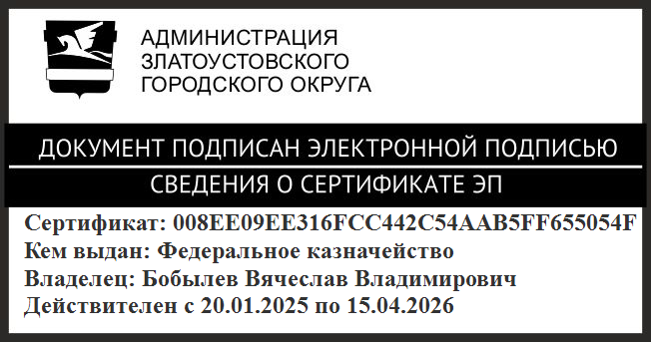 | В.В. Бобылев

